POLA PENGEMBANGAN SISTEM e-Health pada BPJS(mobile JKN)
Tri Yoga Bayu Baskara
^{1,2,3} Fakultas Teknik Elektro Universitas Negeri Malang
Jln. Semarang 5 Malang 65145 INDONESIA

Pada saat ini penggunaan perangkat smartphone dikalangan masyarakat Indonesia sangat tinggi, Alasan ini membuat kecepatan pertukaran informasi dimasyarakat semakin cepat. Informasi dibidang Asuransi kesehatan di Indosnesia telah muncul aplikasi dari BPJS. BPJS baru-baru ini meluncurkan aplikasi mobile JKN. Hasil analisis mobile JKN didapat bahwa ini merupakan inovasi dari BPJS agar penggunanya dipermudah dengan fitur-fitur yang tersedia. Namun kendala dari aplikasi ini belum dapat diakses user berusia lanjut yang tidak dapat menggunakan smartphone.

Keywords— BPJS, Mobile JKN, ehealth, Jaminan Sosial, .
- pendahuluan
Pelayanan kesehatan yang baik merupakan hal yang sangat penting bagi kebutuhan masyarkat Indnesia. Sehubung dengan itu disadari bahwa kesehatan merupaakan kebutuhan semua warga Indonesia sehinga pemerintah berupaya untuk mengembangkan dari waktu kewaktu agar dapat menghasilkan program-proram brmanfaat bagi masyarakat Indonesia. Salah satu program dibidang kesehatan khususnya melalui BPJS meluncurkan aplikasi yang bernama “Mobile JKN”. Adanya aplikasi ini diharapkan masyarakat Indonesia mengurangi persepsi yang masih kurang baik terhadap program JKN. Alasan lama tentang BPJS kurang sosialisasi diharapkan runtuh dengan adanya aplikasi Mobile JKN.
Tujuan dari penulisan ini yaitu untuk menganalisis system informasi e-Health pada Mobile JKN.Mobile. E-health merupakan system elektronik yang membatu dalam bdang kesehatan. JKN dibuat oleh BPJS agar pengguna dari BPJS lebih mudah untuk mencari informasi maupun hal-hal terkait BPJS. Kemudian manfaat bagi pengguna setelah membaca penulisan ini tidak lagi bingung dengan penggunaan dari aplikasi Mobile JKN..
Manfaat yang diharapkan oleh penulis yaitu agar pembaca memahami sistem mobile JKN dari aspek software maupun hardware. Pengenanlan fitur-fitur yang ada pada mobile JKN sehingga penggunanya tidak terdapat kendala-kendala yang berarti. Mendukung program dari pemerintah Indonesia dibidang kesehataan dan ikut serta mempromosikan Mobile JKN secara langsung maupun tidak langsung

- Kajian pustaka
Untuk memahami pola pengembangan system informasi E-health pada BPJS dapat dijabarkan pada beberapa materi diantaranya sebagai berikut :

- E-Health
E helath merupakan layanan apliaksi dibidang medis. Manfaat yang diterima ketika menggunakan e-health adalah bagi pasin, dokter, dan rumah sakit. Bagi pasien manfaat yang diterima adalah kecepatan akses untuk mendapatkan layanan kesehatan yang akan diterima seperti saat akan dirujuk. Bagi dokter memudahkan saat mengambil keputusan dan lebih mudah saat berkomunikasi dngan pasien, Kemudian bagi rumah sakit yaitu meningkatnya kualitas pelayanan bagi pasiennya.[1]
E-health dalam penerapannyaa dapat dilaksanakan pada aplikasi regional, nasional, dan sectoral. Pada aplikasi regional melakukan pelayanan kesehatan namun terbatas pada suatu wilayah. Sedangkan aplikasi sectoral hanya mencakup satu subdisiplin ilmu blayanan kesehatan. Aplikasi nasioanal dapat mencakup layanan kesehatan pada suatu negara. Sehingga analisis e-health pada BPJS menggunakan penerapan aplikasi nasional karena BPJS merupakan badan pelayanan publik dibidang sosial bagi masyarakat Indonesia.

- BPJS
BPJS merupakan program jaminan social yang berbadan hukun miliki negara dibentuk memalui undang-undang. BPJS berbadan hukum untuk melaksanakan program jaminan social yang diamanatkan oleh Undang-undang[2].
Sejarah dari BPJS kesehatan dimulai dari 1 Januari 2014 yang terdapat pada buku [2] dimana pemerintah mengoperasikan BPJS kesehatan berdasarkan perintah UU BPJS dimana BPJS merupakan pergantian dari PT askes (persero). Pada saat itu juga Kemenkes tidak lagi melaksanakan program kesehatan mmasyarakat. Kemenhan, TNI, dan Kepolisian tidak lagi menyelenggarakan pelayanan kesehatan. Serta PT Jamsostek (Persero) tidak lagi menyelenggarakan jaminan pemeliharaan kesehatan.
Fungsi dari BPJS itu sendiri untuk kepentingan umum masyarakat yang derdomisili di Indonesia. Disebut juga Sistem Jaminan Sosial Nasional (SJSN) berdasar asas kemanusiaan, manfaat dan keadilan sosial bagi seluruh rakyat Indonesia. BPJS berbasis Asuransi milik negara berjewajiban memenuhi SJSN tersebut agar fungsi dari BPJS itu sendiri berfungsi dengan efektif dan benar-benar tepat sasaran.
Sistem pada BPJS menggunakan system rujukan berjenjang mulai dari tingakt satu (faskes 1). Maskud dari faskes 1 sendiri dari pengalaman pribadi, merupakan tingkatan kecamatan domisili anda. Baru kemudian baru bisa dirujuk ke Rumah Sakit yang dirujuk. rujuk tidak semua Rumah sakit bisa melayani pasien anggota BPJS karena hanya rumah sakit rekanan dengan BPJS yang dapat dirujukkan. Sehingga efektifitas dari tingkat administrasi dan penanganan pasien anggota BPJS kurang dan harus diadakan kajian ulang untuk menyederhanakan proses administrasi sehingga penanganan pasien anggota BPJS cepat ditanganani Rumah Sakit. Dapat pula dari pengembangan aplikasi Mobile JKN ditambah fitur untuk mempermudah system rujukan berjenjang tersebut.
Akses untuk melakukan pelayanan pada BPJS dirasa oleh masyarakat Indonesia khusunya pengguna kurang memadai. Sehingga BPJS sebaagai pihak penyelenggara berupaya untuk memnuhi kkurangan tersebut dengan diluncurkannya system informasi JKN melalui mobile.
Pada klaim asuransi fasilitas kesehatan dapat membaca buku panduan praktis “administrasi klaim fasilitas kesehatan BPJS Kesehatan. Karena dirasa masyrakat sebagai peserta JKN tentu perluu adanya pengetahuan tentang prosedur dan kebijakan pelaksanaan untuk memperoleh pelayanan kesehatan sesuai dengan hak peserta[3].

- JKN
JKN merupakan program dari pemerintah dan masyarakat untuk memberikan jamianan kesehatan keseluruhan khususnya warga masyarakat Indonesia. Agar penduduk Indonesia mendapat hidup yang produktif, sehat, dan sejahtera[4]. Merupakan misi dari BPJS yang menjamin jaminan kesehatan Nasional dengan membangun mitra kerja yang strategis dari berbagai lembaga dan mendorong masyrakat Indonesia untuk menggunakan BPJS. Sehingga JKN merupakan harapan yang dicapai oleh BPJS untuk menjamin jaminan sosial dibidang kesehatan.Jaminan Kesehatan Nasional (JKN) akan sukses jika pihak penyelenggara (BPJS), dan pihak partisipan (Anggota BPJS/ Masyarat Indonesia) melaksanakan semua hak dan kewaajiban masing-masing. Misalnya Hak dari anggota BPJS merupakan klaim pembayaran biaya rumah sakit, Kemudian kewajiban dari anggota yaitu membayar iuran kepada BPJS. Kemudian pihak BPJS sendiri memiliki kewajiban untuk melayani klaim dari anggota BPJS sesuai aturan-aturan yang telah disepakati kedua pihak, sedangkan Hak dari BPJS yaitu menerimaa iuran dari Anggotanya. Sehingga ketika kedua pihak dapat melaksanakan hak dan kewaajiban masing-masing maka program JKN akan berjalan dengan sukses dan tanpa kendala yang berarti seperti pada buku[5]. JKN bertujuan memberikan jaminan manfaat perlindungan dan pemeliharaan bagi peserta[4]. Manfaat yang diterima peserta JKN yaitu :
- Promotif,
- Preventif,
- Kuratif, dan
- rehabilitatif

- Sistem informasi Kesehatan
Sistem merupakan komponen-komponen yang melakukan kerja secara bersama-sama agar tercapainya suatu tujuan. Sehingga Sistem Infromasi adalah komponen-komponen yang melakukan kerja secara bersaama-sama agar tercapai suatu indormasi (data). Sehingga Sistem informasi Kesehatan adalah Komponen-komponen yang bekerja sama untuk mencapai informasi untuk dapat meningkatkan layanan kesehatan dalam rangka pelayanan kepada masyarakat[6]..
Tujuan dari Sistem informasi kesehatan itu sendiri yaittu :
- agar meningkatkan penataan layanan kesehatan, Sehingga pelayanan kesehatan bagi pasien lebih efektif dan efisien,
- Kemudian Agar dapat mendapatkan data status dari kesehatan masyarakat, Khususnya bagi anggota BPJS
- Sistem kesehatan yang berdasar evidence based
- Kemudian digunakan sebagai pengambilan keputusan untuk manajmen kesehatan
Harapan dari diadakannya system informasi kesehatan yang sangat penting yaitu agar derajat kesehatan masyarakat Indonesia meningkat dan lebih terjamin. Sistem informasi dari Mobile JKN menganut system informasi berbasis Mobile.

- Mobile Aplikasi
Aplikasi merupakan program yang berguna untuk melaksanakan sesuatu pada perangkat computer, Sedangkan Mobile berarti perpindahan yang mudah dari suatu tempat ketempat lain. Sehingga Aplikasi mobile adalah aplikasi yang dapat digunakan pengguna dengan berpindah-pindah tempat[7]. Untuk pengaksesan Aplikasi mobile dapat dilakukan pada perangkat sepert telepon seluler dan PDA.Contohnya Aplikasi pada perangkat Android atau perangkat handphone milik Apple.
Keunggulan dari perangkaat mobile itu sendiri adalah ukuran yang kecil. Manfaat yang dirasa pengguna yaitu kenyamanan saat dibawa kemana-mana dan mobilitas mereka. Kemudian dapat diandalkan dan kuat, Alasannya karena digunakan kemaana-mana dan mobilitas pengguna maka perangkat mobile didesain agar kuat untuk menghadapi benturan-benturan, guncangan, atau terkena percikan-percikan air sesekali. Kemudian didesain agar mengkonsumsi daya yang rendah, karena digunakan kemana-mana maka perangkat mobile dibuat agar hemat komsumsi dayanya sehingga tidak perlu dicas dengan jangka waktu cepat. Kemudian karena perangkat mobile menggunakan layar tampilan yang kecil dibandingkan desktop sehingga tidak terlalu memakan daya yang tinggi.Kekurangan dari perangkat mobile memiliki daya proses yang terbatas, memilikii masa hidup yang pendek
Sehingga Aplikasi Mobile merupakan aplikasi yang berjalan pada perangkat mobile yang memberikan kemudahan bagi penggunanya, baik dari sisi kenyamanan, kemudahan, menungjang mobilitas, dan praktis. Komsumsi paket data dari perangkat mobile juga reatif sedikit jika dibandingkan dengan perangkat desktop. Aplikasi-aplikasi yang dikembangkan pada perangkat mobile sekarang ini semakan beragam dan kreatif. Kemudian aplikasi yang berbasis mobile saat ini perkembangan sangat pesat , alasan yang pasti dari pengembang sangat antusias untuk membuat aplikasi mobile adalah dari pengguna dari perangkat mobile yang saat ini hampir semua orang memiliki perangkat mobile. Sehingga BPJS juga melihat peluang ini untuk memudahkan pelanggan BPJS dengan meluncurkan aplikasi mobile JKN yang berpeluang meningkatkan pengguna jasa BPJS itu sendiri.

- Mobile JKN
Merupakan aplikasi berbasis mobile yang dikembangkan oleh lembaga jaminan social BPJS. BPJS yang berkomitmen untuk memberikan layanan sebaik mungkin untuk masyarakat Indonesia. Memberikan terobosan-terobosan baru untuk memberikan kemudahan akses dari BPJS seperti pada jurnal [7180]. Alasan ini yang membuat BPJS meluncurkan aplikasi mobile yang bernama Mobile JKN. Dengan adanya mobile JKN BPJS akan lebih dekat dengan masyarakat. Alasannya yang pasti adalah fitur-fitur yang ada pada mobile JKN memanjakan bagi masyarakat yang menjadi pelanggan dari JKN khususnya yang terkait dengan administrasu BPJS kesehatan untuk mengakses lebih mudah.
Dari segi Hardaware yang dibutuhkan untuk mengakses Mobile JKN yaitu perangkat mobile seperti perangkat android atau perangat ios. BPJS mengembangkan sayap dibidang mobile bukan tanpa alasan, dengan adanya mobile JKN masyarakat pemiliki perangkat mobile akan dapat mengaksesnya. Dimanapun pengguna berada dapat mengaksesnya jika masih ada perangkat mobile, paket data, dan sinyal internet.
Dari segi software yang dibutuhkan untuk mengakses mobile JKN yaitu system operasi android atau IOS. Mobile JKN terdapat di playstore maupun app store milik apple. Sehingga untuk instalasi aplikaasi mobile JKN dapat didownload dimasing-masing OS milik android atau apple.
Fitur-fitur yang terdapat pada system informasi BPJS mobile JKN dapat dijabarkan menjadi beberapa fitur, diantaranya :
- Info JKN, berisi tentang informasi tentang BPJS kesehatan seperti
(1) informasi pendaftaran yang berisi cara pendaftaran bagi calon anggota BPJS yang baru. Fitur ini sangat berguna peminat khususnya bagi masyarakat Indonesia yang ingin menjadi anggota dari BPJS. Dengan adanya fitur ini pada saat pendaftaran tidak bingung apa saja berkas yang harus dipersiapkan dan dimana pendaftaran Jaminan Kesehatan Nasional.
(2) Kemudian info tentang hak dan kewajiban. Berisi tentang hak dan kewajiban peserta BPJS kesehatan, Adanya fitur ni diharapkan tidak ada salah komunikasi antara peserta dengan pihak BPJS kesehatan,
(3) Info sanksi. Berisi tentang sansi yang akan diterima bagi peserta JKN. Sesuai degan Undang-undang Nomor 24 Tahun 2011, bahwa BPJS diberi kewenangan bahwa BPJS dapat melaksanakan kewenangan pengawasan dan pemeriksaan dan pemeriksaan dan mengenakan sanksi administratif untuk pemberi kerja maupun perseorangan yang tidak memenuhi kewajiban untuk memenuhi system jaminan kesehatan Nasional.
(4) Info tentang fasilitas dan manfaat. Berisi tentang Fasilitas-fasilitas dan manfaat yang akan diterima oleh peserta JKN. Seperti Fasilitas Kesehatan, Pelayanan Kesehaatan, Hak kelas rawat inap, dan pelayanan kesehatan yang akan dijamin. Untuk lebih jelasnya dapat dilihat pada gambar 1

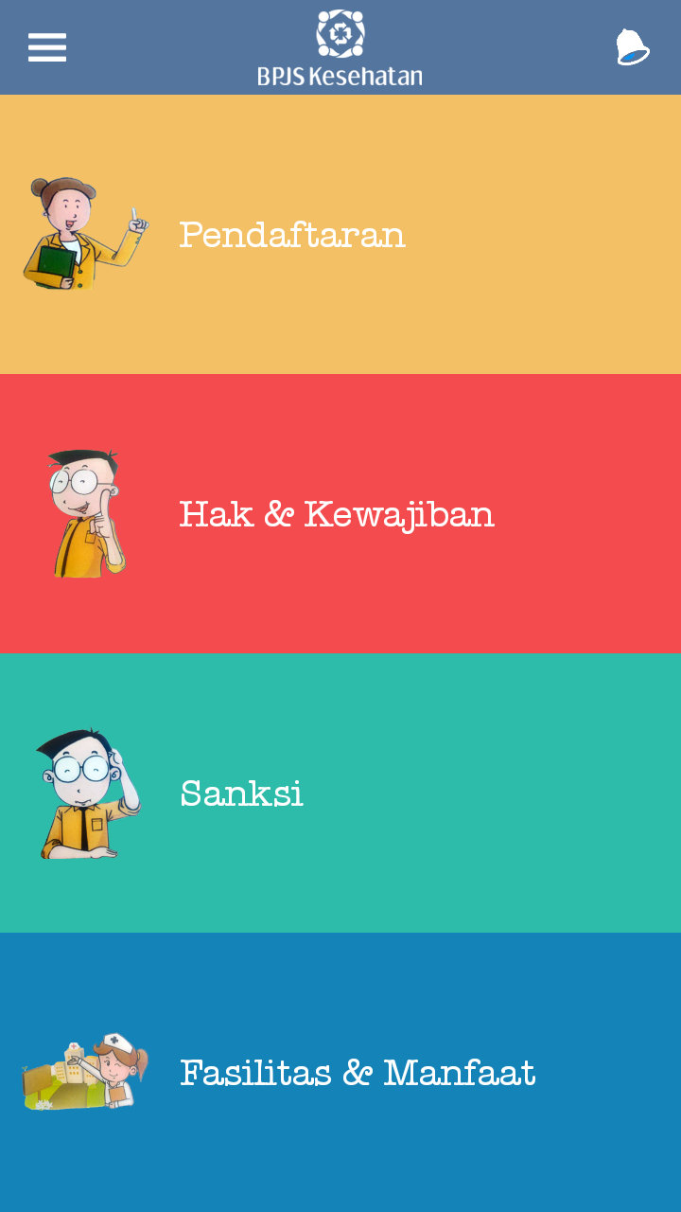
Gambar 1 tampilan fitur info JKN
- Lokasi, Memuat informasi tentang alamat dan koordinat lokasi tempat yang terkait BPJS yang akurat disekitar anda. Terdapat pilihan Kantor Reginal, Kantor Cabang, Faskes TK.Lanjutan, dan Faskes TK.pertama. Fitur ini menggunakan system informasi geografis (SIG). SIG sendiri memuat tentang pengelolaan data menjadi informasi berujuk keruangan atau lokasi[8]. Fitur ini akan berguna jika GPS pada perangkat mobile penggunanya hidup. Basisdata yng digunakan setelah saya analisa menggunakan milik Google Map. Manfaat yang didapat ketika menggunakan fitur ini yaitu dapat menemukan lokasi seperti Puskesmas terdekat, Apotek, dll. GIS yang digunakan adalah mobile GIS yang menggabungkan teknologi yaitu GPS, perangkat lunak GIS, dan perangkat mobile. Pada implementasinya mobile GIS membuat basis data yang dapat diakses pada perangkat mobile dimanapun berada. GPS itu sendiri merupakan system yang dapat menentukan tempat yang berada di bumi dengan bantuan penyelarasan sinyal satelit. Pada bumi menerima system menggunakan 24 satelit dengan menggunakan gelombang mikro. Sinyal akan diterima oleh alat penerima yang dipasang pada permukaan bumi. Pada penerapannya GPS dapat menentukan letak, arah, kecepatan, dan waktu[9]. Pada fitur lokasi ini menggunakan juga teknologi Location Based service (LSB) yang merupakan layanan indormasi yang proses pengaksesannya dapat menggunakan perangkat bergerak/ mobile menggunakan jaringan. LSB juga dapat menampikan secara geografis perangkat mobile tersebut. LSB merupakan teknologi positioning sytem yang dapt memungkinkan para penggunana dapat memiliki informasi lokasi sesuai keinginan seta kebutuhan. Dapat juga mengidentifikasi lokasi objek atau sesorang melalui googlemap atau google’s cell –based location[9].
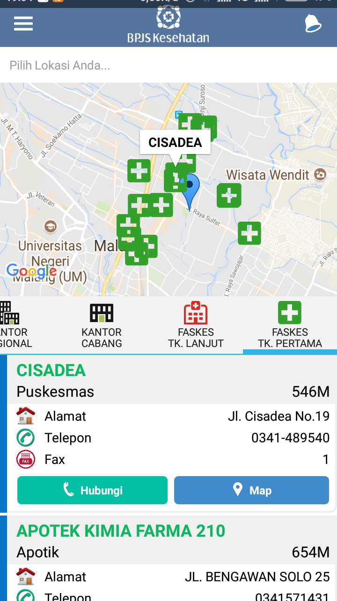
Gambar 2 Fitur lokasi pada aplikasi Mobile JKN
- Pembayaran, Fungsinya menjelaskan bagaimana cara pembayaran dari berbagai metode pembayaran. Pembayaran dapat dilakukan melalui Bank Mandiri, Bank BRI, Bank BNI, bank BTN, dan Tokopedia. Pada masing-masing bank terdapat penjelasan pembayaran melalui ATM, Internet Banking, dan Mobile Banking.
- Pada pilihan pembayaran Bank Mandiri terdapat lagi tiga opsi, yaitu : ATM Mandiri, mandiri internet, dan mobile banking mandiri. Pada opsi ATM mandiri yaitu cara melakukan transaksi pembayaran melalui ATM Mandiri. Kemudian untuk mandiri internet yaitu cara pembayaran melalui mandiri internet, dan kemudian mobile banking mandiri cara melakukan transaksi pembayaran melalui mobile.
- Pada pilihan pembayaran Bank BRI terdapat lagi tiga opsi, yaitu : ATM BRI, internet banking BRI, dan mobile banking BRI. Pada opsi ATM BRI yaitu cara melakukan transaksi pembayaran melalui ATM BRI. Kemudian untuk internet banking BRI yaitu cara pembayaran melalui internet banking BRI, dan kemudian mobile banking BRI cara melakukan transaksi pembayaran melalui perangkat mobile.
- Pada pilihan pembayaran Bank BNI. terdapat lagi tiga opsi, yaitu : ATM BNI, internet banking BNI, dan mobile banking BNI. Pada opsi ATM BNI yaitu cara melakukan transaksi pembayaran melalui ATM BNI. Kemudian untuk internet banking BNI yaitu cara pembayaran melalui internet banking BNI, dan kemudian mobile banking BNI yaitu cara melakukan transaksi pembayaran melalui perangkat mobile.
- Pada pilihan pembayaran Bank BTN. terdapat lagi tiga opsi, yaitu : ATM BTN, internet banking BTN, dan mobile banking BTN. Pada opsi ATM BTN yaitu cara melakukan transaksi pembayaran melalui ATM BTN. Kemudian untuk internet banking BTN yaitu cara pembayaran melalui internet banking BTN, dan kemudian mobile banking BTN yaitu cara melakukan transaksi pembayaran melalui perangkat mobile.
- Pada pilihan tokopedia merupakan cara transaksi pembayaran iuran melalui aplikasi tokopedia. Tokopedia yang merupakan tempat jual beli online bekerjasama dengan BPJS sehngga menguntungkan kedua belah pihak. Bagi tokopedia memperkaya fitur yang dimiki sedangkan bagi BPJS membuat pelanggan BPJS dapat melakukan pembayaran jika tidak punya rekening Bank misalnya.
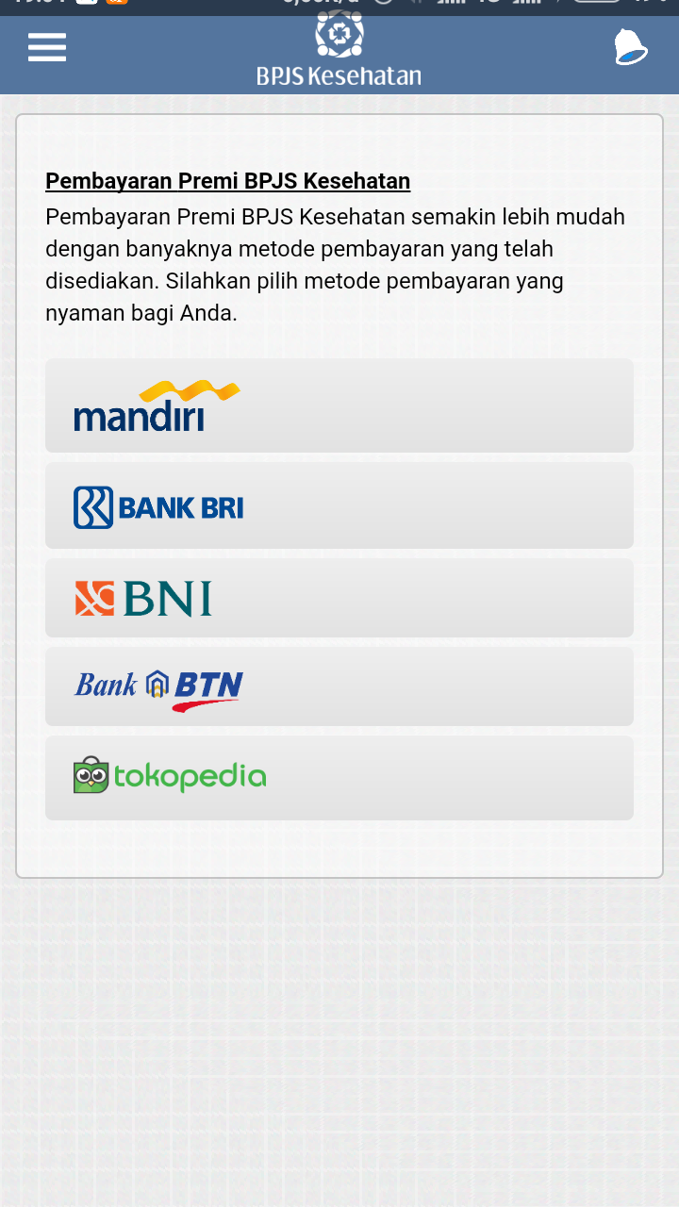
Gambar 3 tampilan fitur pembayaran
Manfaat yang diterima oleh pengguna pastinya dapat mengetahui metode pembayaran yang dapat dilakukan. Metode yang dapat digunakan sudah banyak sehinga memudahkan peserta JKN itu sendiri.
- Cek VA, Memuat informasi rekening pembayaran yang hanya dapat diakses oleh PBPU (Pembayaran Bukan Penerima Upah). Peserta JKN yang tergolong PBPU dapat memanfaatkan fitur ini untuk melihat rekening yang digunakannya.
- Skrining Riwayat Kesehatan, Memuat fungsi melihat potensi resiko penyakit dari peserta. Terdapat 44 soal. Awalnya tntang data diri, Kemudian menjawab soal seputar kesehatan peserta sebanyak 44 soal. Soal yang diberikan satu persatu dengan 4 pilihan personal. Kemudian setelah semua soal dijawab maka akan lansung keluar hasil Skrining. Skrining ini hanya dapat dilakukan 1 tahun sekali. Hasil screening memiiki dua kondisi yang mungkin terjadi yaitu peserta BPJS resiko rendah dan resiko sedang atau tinggi maka muncul nomor legalisasi yang akan diarahkan pada Fasilitas kesehatan tingkat pertama.
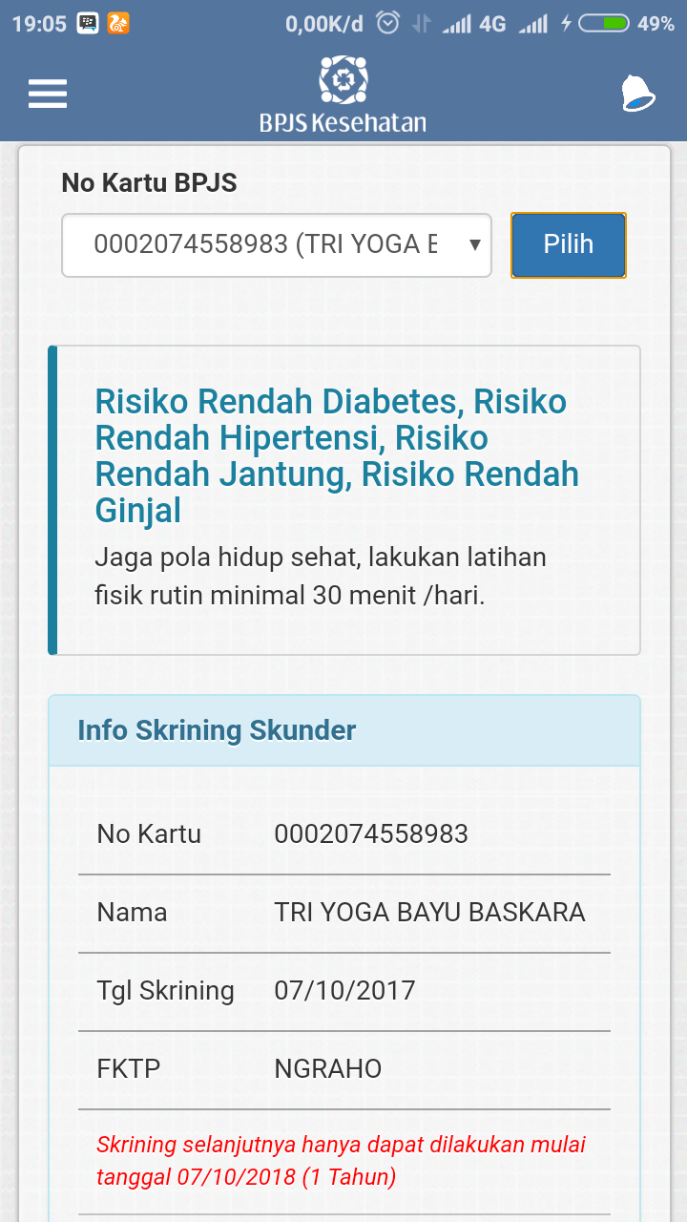
Gambar 3 Hasil setelah mengisi 44 soal Hasil skrining dari fitur skrining riwayat kesehatan.
Pada gamar tampak bahwa resiko rendah diabetes, resiko rendah hipertensi, resiko rendah jantung, resiko rendah ginjal kemudian jaga kesehatan. Pada gambar merupakan hasil dari proses menjawab soal tentang kesehatan anda dan langsung muncul hasil. Sehingga dapat diambil bahwa sistem yang digunakan mirip dengan pengambilan keputusan. Ketika kita telah menginputkan keseluruhan jawaban maka sistem langsung melakukan proses dan mengeluarkan hasil. Sistem yang dianut merupakan sistem pendukung keputusan yang merupakan sistem yang dibuat untuk memecahkan masalah. Sistem ini dapat berbasis computer maupun mobile. Pengambilan keputusan yang diambil memiliki bebrapa alternative kuputusan tentunya[10]. Dukungan agar sistem pengambilan keputusan sukses yaitu :
- Aksebilitas, yaitu kemudahan menerima informasi karena informasi berguna jika mudah didapat yang membutuhkannya
- Kelengakapan, Informasi yang lengkap bukan tentang kuantitasnya namun kualitas informasi yang dibutuhkan
- Ketelitian, tingkat kesalahan pada sistem mungkin saja terjadi sehingga diibutuhkan sistem yang baik agar tidak terjadi kesalahan
- Ketepatan, kesesuaian antara kebutuhan pengguna dengan informasi yang ada pada sistem
- Ketepatan waktu, Kualitas sangat tergantung dengan kualitas waktu. Karena akan akan baik ketika tepat waktu dan aktualisasi
- Kejelasan, bentuk atau format untuk menyampaikan informasi sehingga penerima tidak miss konsepsi
- Fleksibelitas, yaitu sistem harus dapat melakukan adaptasi informasi sehingga pengambilan keputusan dapat menyesuaikan kebutuhan penggunanya.
Manfaat yang diterima setelah melakukan skrining yaitu pengguna dapat memahami kesehatan pada dirinnya sendiri. Ketika kesehatan pada skrinng melihatkan resiko sedang atau tinggi sudah muncul nomor legalitas kemudian diarahkan pada faskes 1. Nomor legalitas akan mempermudah peserta ketika akan ke faskes 1 tidak memerlukan test mendetail karena sudah ada skrining ini.
- Kartu peserta, yang memuat tentang foto dari kartu JKN peserta tersebut. Manfaat yang didapat ketika pengguna lupa tidak membawa kartu JKN ini dapat dijadikan bukti bahwa dia anggota BPJS.
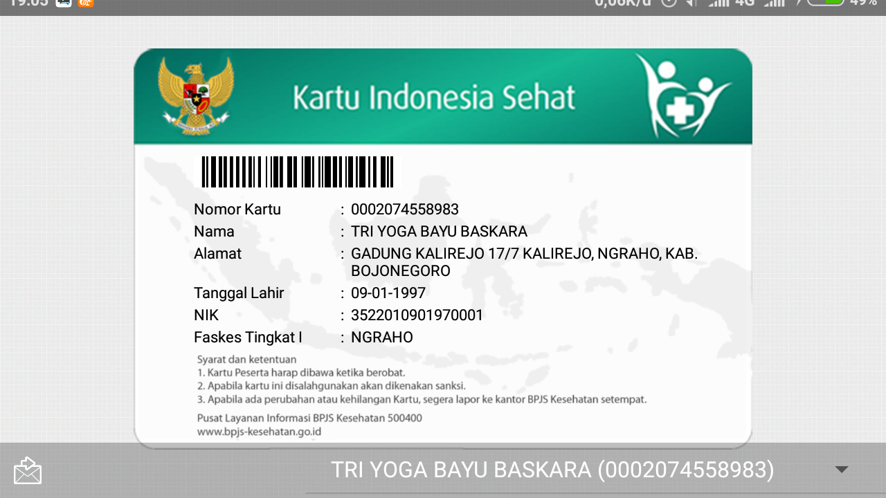
Gambar 4 kartu peserta dari pengguna akun mobile JKN
- Pengaduan keluhan, menginformasikan tentang nomor care center BPJS kesehatan. Ketika ingin menepon nomor tersebut tidak perlu mengetik nomor lagi, tinggal klik kotak dibawah yang bertuliskan “Hubungi Care Center 1500 400” maka akan langsung menelopon nomor tersebut. Sehingga pengguna dipermudah dengan menggunakan fitur ini ketika akan menelepon care center. Untuk lebih jelasnya dapat diihat pada gambar 5. Pada gambar lima terdapat tombol yang bertuliskan “Hubungi Care Center 1500 400” yang memiliki fungsi pemanggilan nomor tersebut. Karena apikasi ini sudah diberikan akses untuk masuk ke aplikasi telepon yang ada diperangkat mobile maka proses selanjutnya setelah menekan tombol otomatis memanggil care center.
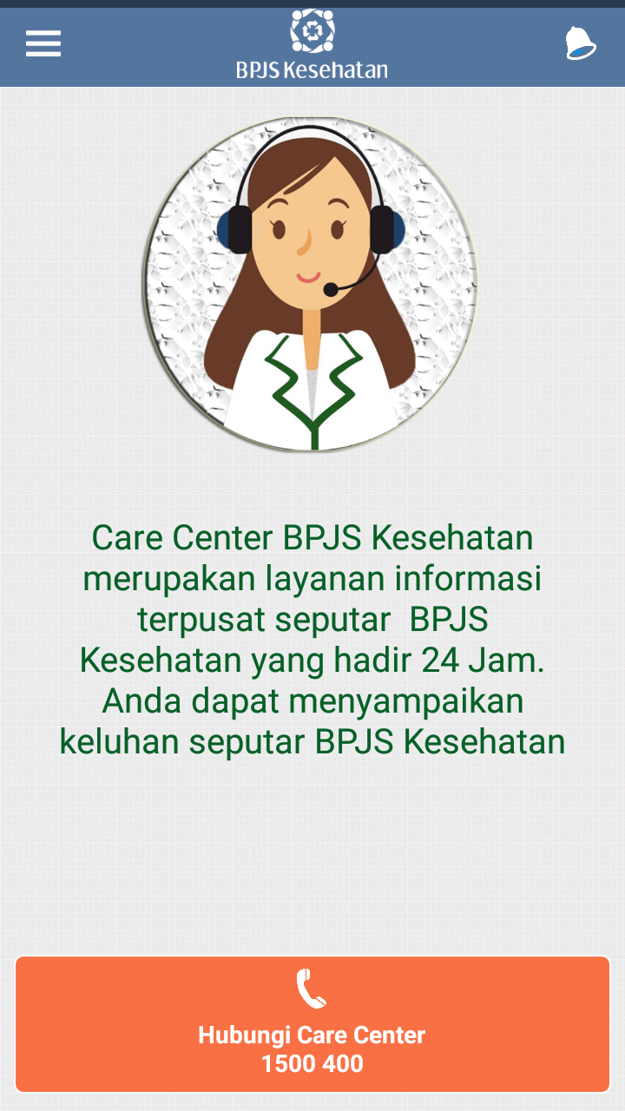
Gambar 5 tampilan dari fitur care center
- Peserta, Memberikan informasi tentang peserta JKN yang diantaranya Nama, Nomor peserta, Status kepegawaian/keanggotaan, tanggal lahir, dan nama faskes yang ditunjuk.Seperti yang ada pada gambar 6.
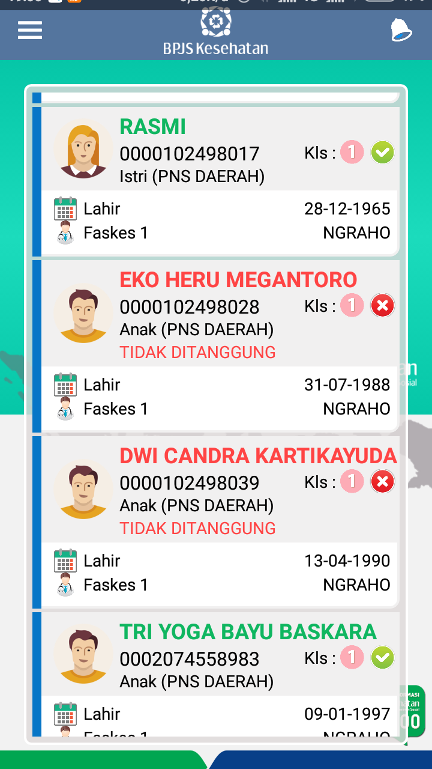
Gambar 6 taampilan fitur Peserta
Peserta yang ditampilkan merupakan informasi peserta dari satu keluarga atau satu KK. Informasi ini dapat membantu ketika ada salah satu dari anggota keluarga yang belum terdaftar pada JKN maka pada fitur peserta tidak akan muncul data orang tersebut.
- Premi, Memberikan informasi tentang pembayaran. Pembayaran yang dimaksud hanya bagi peserta PBPU (Peserta Bukan Penerima Upah)/peserta mandiri yang berisi tagihan iuran sebagai peserta.
- Catatan pembayaran, Fitur ini berguna bagi peserta PBPU untuk menampikan informasi pembayaran iuran bagi peserta PBPU dan dapat pula informasi denda ketika peserta PBPU melakukan keterlambatan saat pembayaran iuran. Manfaat yang diterima oleh peserta yaitu dapat melihat inforrmasi catatan telah membayar atau belum, dan ketika lupa untuk melakukan pembayaran dapat melihat juga denda yang akan diterima. Sehingga peserta PBPU diharapkan tidak melakukan keterlaambatan pembayaran karena telah ada fitur ini.
- Pelayanan, Merupakan informasi tentang riwayat penyakit dari peserta BPJS kesehatan yang masuk akun saat itu. Dalam fitur ini terdapat informasi diagnosis, keluhan, dan penanganan. Dapat dilihat pada gambar 7
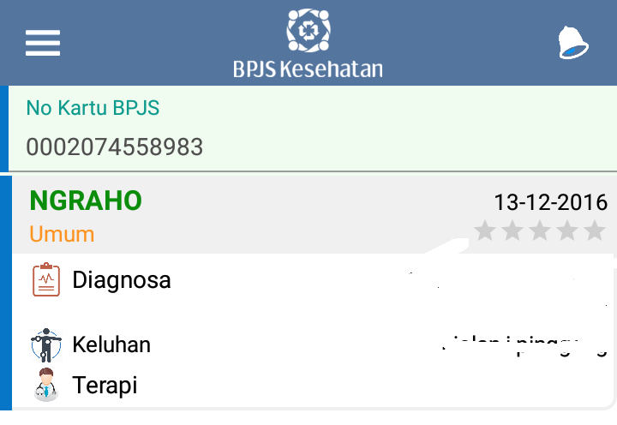
Gambar 7 fitur pelayanan
Tampak bahwa terdapat informasi tentang dimana pernah dirawat, kemudain kapan rawat pasien dilakukan. Diagnosis yang dilakukan oleh dokter pada rumah sakit yang telah ditunjuk. Keluhan merupakan catatan oleh dokter dari pasien. Sehingga dilakukan pengobatan atau terapi dari penyakit yang diderta pasien. Dengan adanya fitur ini Dokter yang menangani pasien tersebut dapat melihat rekam medis sebelumnya. Rekam medik itu sendiri berguna untuk bebepara aspek yang terdapat pada[11], yaitu:
- aspek administrasi yang terkait tindakan berlandaskan wewenang dan tanggung jawab sebagai perawat atau tenaga medis untuk mencapai tujuan pelayanan kesehatan,
- kemudian aspek medis yang terkait untuk menjadi dasar untuk melakukan terapi yang akan dilakukan oleh tenaga medis terhadap pasien,
- Aspek hukum berguna sebagai landasan jaminan hukum serta dapat digunakan sebagai bahan tanda bukti saat penegakkan keadilan,
- aspek keuangan dapat digunakan untuk menetapkan biaya pembayaran peserta JKN serta digunakan bukti tindakan / pelayanan ,sehingga pembayaran dapat dipertanggungjawabkan,
- aspek penelitian karena data tersebut dapat digunakan sebagai rujukan penelitian,
- Aspek pendidikan memiliki nilai pendidikan dikarenakan isinya terkait dengan kronologis pelayanan yang diterima oleh pasien,
- Aspek dokumentasi yang menjadikan rekam medis adalah sumber ingatan yang wjiajib didokumentasi.

- Ubah Data Peserta, merupakan fitur yang bermanfaat ketika ada data yang kurang benar maka dapat dilakukan pengubahan data tersebut pada fitur Ubah data peserta ini. Data yang dapat di ubah antara lain: Nomer Telepon, Email, alamat surat, Faskes, dan Kelas. Alasan dibuat fitur ini pastinya ketika data pribadi user terjadi kesalahan maka dapat di ubah datanya. Data yang dapat diubah juga faskes sesuai keinginan pengguna, dan pada perubahan data diri wajib menyesuaikan yang ada pada KTP.
- Pendaftaran Peserta, berguna khusus calon penggguna baru dari jalur PBPU atau peserta mandiri yang belum melakukan oendaftaran. Fitur ini bermanfaat karena tidak perlu kekantor BPJS untuk mendaftar menjadi anggota BPJS kesehatan. Ketentuan untuk mendaftar yaitu mengisi formulir pendaftaran pada fitur ini, data yang diisi pastikan sesuai dengan KTP dan data pada Discapil. Kemudian calon peserta JKN ang akan mendaftar harus siap membayar iuran dengan mekanisme yang diatur oleh bPJS. Persyaratan yang harus disiapkan yaitu :
- Nomor Kartu Keluarga
- NIK
- Nomor Handphone
- Nomot Rekening tabungan (BNI, BRI, Mandiri)
- Alamat domisili (diperlukan saat pengiriman kartu)
- Alamat Email
- Pengaturan merupakan fitur untuk melakukan pengaturan. Terdapat pilihan untuk mengubah password dan Keluar tampak pada gambar 8.
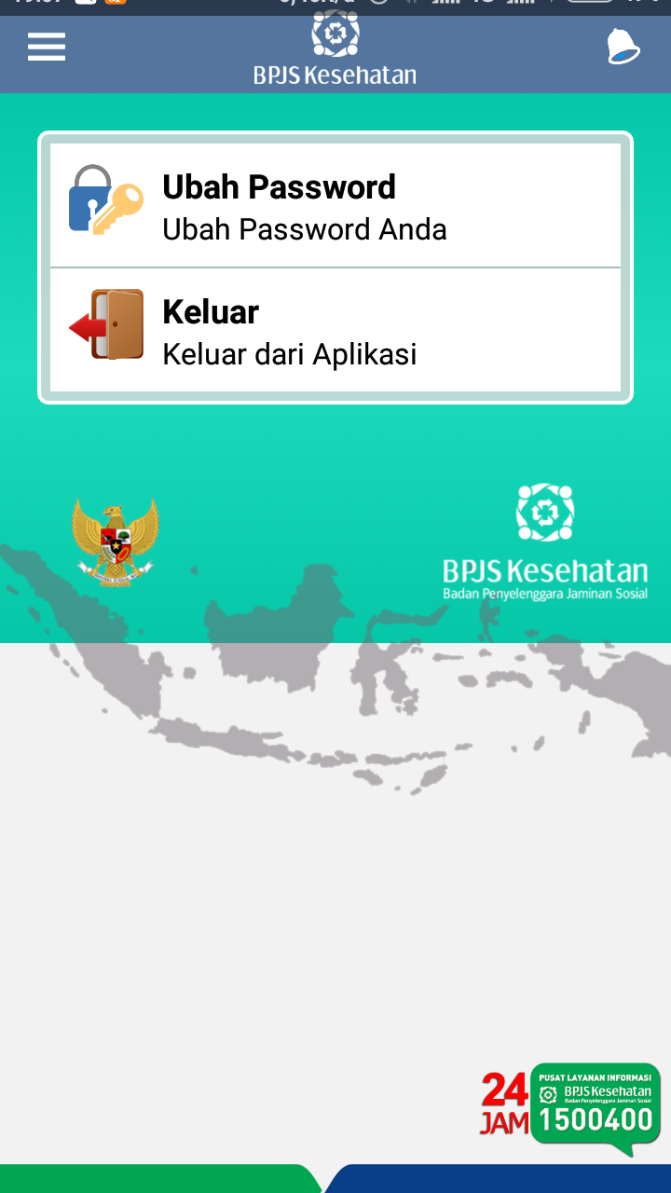
Gambar 8 tsmpilan fitur pengaturan
Pada fitur ini mengubah password digunakan untuk melakukan perubahan pada password lama menggunakan password baru yang bermanfaat ketika ingin melakukan perubahan. Hal yang harus dilakukan yaitu memasukkan password lama, password baru, dan password baru lagi. Kemudian pada sub fitur keluar merupakan fitur yang berguna untuk keluar dari akun yang saat itu sedang aktif yang berguna ketika ingin melakukan ganti akun yang lain atau ingin melakukan login dengan perangkat mobile orang lain maka akun dari orang lain tersebut harus keluar terlebih dahulu.

- Penutup
Berdasarkan hasil analisis dan penelaahan dari pola pengembangan sistem e-health pada BPJS. E-health merupakan layanan kesehatan yang berfungsi untuk memudahkan bagi pasien, dokter, dan rumah sakit karena pelayanan dan akses lebih mudah dan cepat. Dapat diperoleh bahwa pola pengembangan khususnya pada BPJS kesehatan menggunakan perangkat mobile. Manfaat yang diterima oleh pengguna dengan adanya aplikasi mobile JKN sangat tinggi. BPJS sebagai perusahaan dibidang jaminan sosial sudah memenuhi dari kebutuhan pelanggannya. JKN merupakan program dari BPJS untuk menjamin kesehatan nasional.
Mobile JKN yang kaya dengan fitur yang memudahkan peserta dalam kepengurusan BPJS. Mobile JKN memenuhi persyaratan sebagai sistem infrmasi kesehatan dan sistem informasi geografis. Karena dibidang kesehatan kemudian menggunakan google map yang merupakan system informasi geografis.
Kekurangan dari mobile JKN ini ssendiri yaitu kurangnya sosialisasi pada masyarakat sehingga pengguna belum sepenuhnya optimal, serta masih kerap terjadi bug saat pengaksesan aplikasi harapan saya dapat diperbaiki. Saran dari saya Sistem e-heath dari BPJS melalui mobile JKN perlu adanya tambahan fitur pada histori pasien rawat inap agar tidak terjadi salah paham antara pihak eserta BPJS dengan pihak rumah sakit yang merawat pasien. Kemudian promosikan besar-besaran aplikasi mobile JKN serta BPJS sendiri. Harapan dari saya yang pasti ketika semua masyarakat telah menjadi peserta BPJS maka kesehatan terjamin di Indonesia
.Referensi

[1] I. Widiyastuti, “Analisa Aplikasi E-Health Berbasis Website di Instansi Kesehatan Pemerintah dan Swasta serta Potensi Implementasinya di Indonesia,” J. Penelit. Ilmu Pengetah. dan Teknol. Komun., vol. 10, no. 2, pp. 113–128, 2008.
[2] BPJS kesehatan, Paham BPJS. 2014.
[3] BPJS Kesehatan, Administrasi Klaim Fasilitas Kesehatan BPJS Kesehatan, vol. 2938. 2014.
[4] A. E. Putri, Paham JKN. 2014.
[5] B. a B. I. Rekayasa, P. Lunak, B. a B. Ii, M. P. Perangkat, B. a B. Iii, and A. Sistem, Daftar isi. .
[6] R. Sanjoyo, “Sistem informasi kesehatan,” pp. 1–22, 2003.
[7] T. Ramadhan and V. Utomo, “Rancang Bangun Aplikasi Mobile Untuk Notifikasi Jadwal Kuliah Berbasis Android (Studi Kasus: Stmik Provisi Semarang),” J. Teknol. Inf. dan Komun., pp. 47–55, 2014.
[8] Y. Bustomi, M. A. Ramdhani, and R. Cahyana, “Rancang Bangun Sistem Informasi Geografis Sebaran Tempat Riset Teknologi Informasi Di Kota Garut,” J. Algoritm., vol. ISSN : 230, pp. 1–7, 2012.
[9] B. E. Purnama, “Pemanfaatan Global Positioning System Untuk Pelacakan Objek Bergerak,” Sentra Penelit. Eng. dan Edukasi, vol. 2, no. 2, pp. 6–12, 2009.
[10] S. Eniyati, “Perancangan Sistem Pendukung Pengambilan Keputusan untuk Penerimaan Beasiswa dengan Metode SAW (Simple Additive Weighting),” Din. Teknol. Inf., vol. 16, no. Sri Eniyati, pp. 171–177, 2011.
[11] G. Susanto and Sukadi, “Sistem Informasi Rekam Medis Pada Rumah Sakit Umum Daerah ( Rsud ) Pacitan Berbasis Web Base,” Speed – Sentra Penelit. Eng. dan Edukasi, vol. 9, no. 3, pp. 40–46, 2012.

